附件：
GNSS接收机测量基线长度过程不确定度评定报告

1.被测对象：基线长度测量
2．测量方法
2.1《工程测量规范》GB 50026-2020 。
2.2 环境要求：常温
2.3 测量设备：中海达GNSS接收机F200，标称精度为5mm，检定精度为4.0mm； 测量范围：0.04～61km
3.测量过程
测量在标准检定场上进行, GNSS接收机天线应严格整平对中,对中误差应小于1mm,天线定向指标线指向正北,天线高量取至1mm,2台或多台仪器同步观测4颗或以上卫星，接收卫星信号1小时。
4.测量不确定度的评定
4.1 A类评定标准不确定度U_{A}的计算
当完成被评定对象全部校准项目、且校准合格后，或评定对象处于检定/校准合格的周期内，根据顾客或实际使用的要求，进行9次重复检测，以获得A类评定标准不确定度分量.
根据实际情况，本次选取GNSS接收机测量基线长度作示值重复性测量，得到的测量数据，A类标准不确定度在重复条件下，连续使用DUMMY方法进行9次测量，得到的数据如下表：
次数n | 1 | 2 | 3 | 4 | 5 | 6 | 7 | 8 | 9
测量值 | 305.115 | 305.112 | 305.111 | 305.114 | 305.113 | 305.112 | 305.116 | 305.111 | 305.115
被测试测量值的平均值：305.113m
单次重复性测量值的实验标准差：
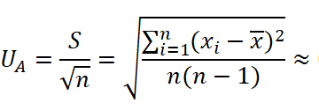0.6mm
4.2 B类不确定度分量的计算
5.2.1 GNSS接收机引入的不确定度分量U_{B}
由GNSS接收机检定证书的信息已知，误差为4.0mm
U_{B}＝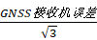＝ 4.0/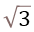＝2.31
5.2.2其他环境条件、测量方法、人员操作等因素带来的影响甚微，可以忽略不计。
5.3合成不确定度Uc的计算
综合以上分析，由于各分量彼此独立，则合成不确定度：
Uc＝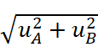= 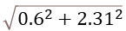≈2.39mm
6.扩展不确定度的计算
取包含因子k=2，置信概率95%，得
U=K* Uc=22.39=4.78mm
7. 测量不确定度的报告与表示：
U=4.78mm，k=2

评定人： 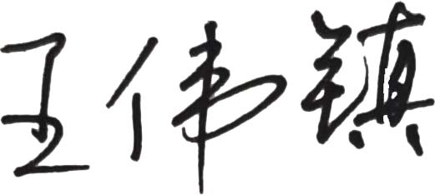 2021.11.2

